VERİ BİLİMİ İÇİN TEMEL SQL EĞİTİMİ ÖDEV 1

**Ad-Soyad:** Ertuğrul EŞOL

NOT: Son iki soru hariç bütün soruların cevaplarını SQL sorguları şeklinde göndermelisiniz!

**SORU 1: odev1 isminde şema oluşturun.**

**CREATE SCHEMA** odev1;

**SHOW** search_path;

**SET** search_path **TO** odev1;

**SORU 2: Aşağıda gösterilen şekilde tabloyu odev1 şemasının içinde oluşturmanızı istiyorum. Tablo adı tb_ogrenci olacak.**



**CREATE TABLE** odev1.tb_ogrenci (

**ID** SERIAL,

ogr_adi VARCHAR(**25**) **NOT** NULL,

ogr_soyadi VARCHAR(**25**) **NOT** NULL,

ogr_mail TEXT **NOT** NULL,

ogr_tel VARCHAR(**11**) **NOT** NULL,

ogr_sehir VARCHAR(**20**) **NOT** NULL,

**CONSTRAINT** tb_ogrenci_ogr_mail_key **UNIQUE**(ogr_mail),

**CONSTRAINT** tb_ogrenci_pkey **PRIMARY KEY**(**ID**)

)

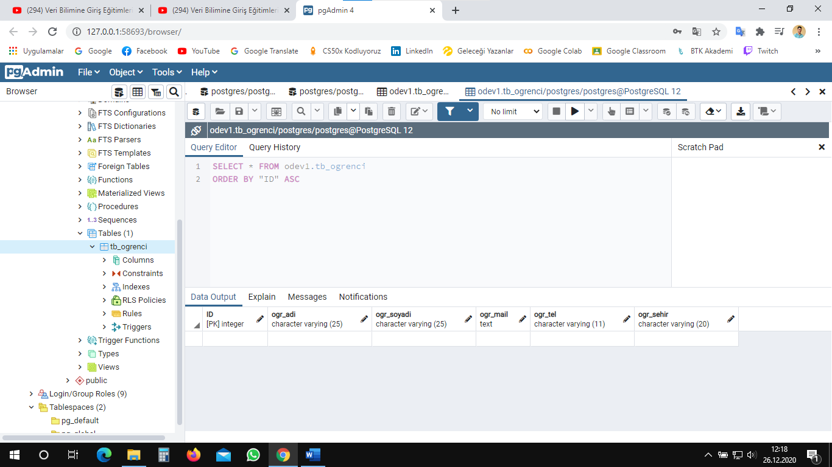

**SORU 3: Tablodaki ogr_mail alanını ALTER metodu kullanarak Character varying 50 tipine dönüştürün.**

**ALTER TABLE** odev1.tb_ogrenci **ALTER** ogr_mail **TYPE** VARCHAR(**50**)

**SORU 4: tb_ogrenci tablosuna ogr_sinif alanı ekleyin Character varying 8 tipinde olacak.**

**ALTER TABLE** odev1.tb_ogrenci **ADD** ogr_sinif VARCHAR(**8**)

**SORU 5: tb_ogrenci tablosundaki ogr_tel alanı silinecek.**

**ALTER TABLE** odev1.tb_ogrenci **DROP** ogr_tel

**SORU 6: Toplu INSERT işlemi yaparak tabloya 5 tane kayıt ekleyin.**

**INSERT INTO** odev1.tb_ogrenci(

"ID", ogr_adi, ogr_soyadi, ogr_mail, ogr_sehir, ogr_sinif)

**VALUES** (**1**, 'Ertuğrul', 'EŞOL', 'ertugrul.esol@gmail.com', 'Mersin', '5'),

(**2**, 'Alperen', 'KEZAY', 'kezayalperen@gmail.com', 'İstanbul', '4'),

(**3**, 'Ahmet', 'YILMAZ', 'ahmetyilmaz@gmail.com', 'İstanbul', '4'),

(**4**, 'Hasan', 'KAYA', 'hasankaya@gmail.com', 'İstanbul', '3'),

(**5**, 'Hüseyin', 'YILDIRIM', 'huseyinyildirim@gmail.com', 'İstanbul', '1')

**RETURNING** *;

**SORU 7: Eklediğiniz herhangi bir kayıtta UPDATE işlemi yaparak değişiklik yapmanızı istiyorum.**

**UPDATE** odev1.tb_ogrenci

**SET** ogr_adi='Çağrı', ogr_soyadi='AKSU', ogr_mail='cagri@datascienceearth.com'

**WHERE** "ID"=**4**;

**SORU 8: DELETE metodunu kullanarak ID’si 4 olan kaydı silin.**

**DELETE** **FROM** odev1.tb_ogrenci

**WHERE** "ID"=**4**;

**SORU 9: TRUNCATE ile DROP arasındaki farkı anlatın.**

TRUNCATE işlemi, kayıtlar için ayrılan tüm boşluklar dahil, bir tablodaki tüm kayıtları silmek için kullanılırken, DROP işlemi veri tabanındaki nesneleri silmek ya da başka bir ifadeyle ilgili nesneleri bütünüyle kaldırmak için kullanılır. Yani TRUNCATE işlemi sadece verileri tümüyle silerken, DROP işlemi tablo dahil her şeyi siler.

**Not:** DROP işlemi yalnız tablo için değil, schemas, sequences gibi tüm veri tabanı elemanlarının üzerine de kullanılabilir.

**SORU 10: Normalizasyon işlemini temel olarak neden yapıyoruz?**

Normalizasyon, veri tabanlarında çok fazla satır ve sütundan oluşan bir tabloyu tekrarlardan arındırmak için daha az satır ve sütun içeren alt kümelerine ayrıştırma işlemidir.

Amaçları:

* Veri tabanındaki veri tekrarlarını ortadan kaldırmak.
* Veri tutarlılığını arttırmak.
* Yüksek performans.